2024年泉州市洛江区养老事业专项资金
绩效评价报告

项目单位： 泉州市洛江区民政局

委托单位： 泉州市洛江区财政局

评价机构： 泉州市启程财务咨询有限公司

评价时间： 2025年11月

2025年11月

目 录

一、项目概况 1
（一）项目背景 1
（二）作用和意义 2
（三）项目的内容 2
二、项目实施情况 3
（一）资金来源及使用情况 3
（二）实施组织及管理情况 3
（三）总体目标 3
三、绩效评价工作开展情况 5
（二）评价对象和范围 6
（三）绩效评价依据 6
（四）绩效评价原则 7
（五）绩效评价方法 7
（六）绩效评价过程 8
（七）绩效评价指标体系 8
四、综合评价情况及评价结论 12
（一）项目决策投入情况（总分18分，得分17分） 12
1.项目立项（总分6分，得分6分） 12
2.绩效目标（总分6分，得分5分） 13
3.资金投入（总分6分，得分6分） 14
（二）项目过程情况（总分18分，得分16分） 14
1.绩效管理（总分9分，得分9分） 14
2.组织实施（总分9分，得分7分） 15
（三）项目产出情况（总分30分，得分26分） 16
1.产出数量（总分21分，得分20分） 16
2.产出质量（总分9分，得分6分） 18
（四）项目效益情况（总分34分，得分31.5分） 20
1.社会效益（总分21分，得分18.5分） 20
2.经济效益（总分9分，得分9分） 22
3.满意度指标（总分4分，得分4分） 22
（五）主要成效 23
（六）绩效评价结论 24
五、存在的问题 24
（一）梅岭村农村幸福院日间照料床位未达标准 24
（二）永安村长者食堂验收工作存在疏漏 25
（三）对第三方养老服务公司监督力度不够 25
（四）养老服务转化率有待提升 25
（五）养老服务建档制度不够健全 25
（六）对老人使用手机及呼救指导力度不足 26
六、有关建议 26
（一）明确责任分工，细化床位配置等验收指标 26
（二）加强复核工作，规范验收管理流程 26
（三）构建常态化监管体系，提升第三方服务质量 26
（四）加大宣传推广力度，提高养老服务资源转化率 27
（五）完善养老服务档案动态管理，夯实精准服务数据基础 27
（六）加强手机应用培训，弥合老年群体“数字鸿沟” 27
七、其他需要说明的问题 28
附件一：调查问卷 29
附件二：访谈相关照片 35
附件三：绩效评价指标体系及得分情况表 36

2024年度泉州市洛江区养老事业专项

资金绩效评价报告

为规范专项资金分配与使用，进一步提升财政专项资金支出绩效，泉州市启程财务咨询有限公司受泉州市洛江区财政局委托，成立了绩效评价小组，对泉州市洛江区民政局养老事业专项资金开展绩效评价工作。评价小组通过实地调研，系统收集、整理、汇总并深入分析相关绩效评价资料，拟定科学合理的绩效评价指标体系，并对照评价指标与标准进行综合评议与量化评分，并形成了《2024年度泉州市洛江区养老事业专项资金绩效评价报告》。

一、项目概况

（一）项目背景
根据《泉州市洛江区民政局关于下达2024年养老领域惠民生补短板、省为民办实事项目、省、市补助资金的通知》（泉洛民财〔2024〕6号）、《泉州市洛江区民政局关于下达2024年养老领域惠民生补短板、省市为民办实事项目市、区级配套资金的通知》（泉洛民财〔2024〕10号）、《泉州市洛江区民政局关于推荐申报2024年养老领域惠民生补短板、省为民办实事项目的通知》（泉洛政民〔2024〕11号）、《关于下拨2024年居家社区养老服务照料中心、居家养老服务站（农村幸福院）运营补贴项目的通知》（泉洛民财〔2024〕18号）等文件要求，泉州市洛江区民政局开展养老事业专项项目，在洛江区开展居家养老专业化服务、养老机构和敬老院运营补助（床位）、长者食堂、居家养老服务站（农村幸福院）建设或提升等养老服务工作。

（二）作用和意义
养老事业专项项目通过完善养老服务设施网络、创新服务供给模式，发挥了直接且关键的保障作用：一方面以城乡社区居家养老服务站全覆盖为基础，通过建设长者食堂、农村幸福院、老年活动中心等载体，配套专业理疗、营养供餐、文体娱乐等设施，精准解决老年人日间照料、就餐、休闲等刚需，有效满足失能半失能老人照护需求；另一方面创新“物业+养老”“互联网+居家养老”等模式，引入专业服务机构提供生活照料、健康管理、精神慰藉等上门服务，搭配“平安通”紧急救援体系，破解了“养老不离家”的服务瓶颈，同时通过财政补助、适老化培训等举措，降低老年人享受服务的门槛，让不同年龄段、不同需求的老年人都能获得可及、优质的养老支持。
养老事业专项项目的长远意义体现在生态、经济、社会多重维度：从社会民生来看，其立足洛江区13.5%的老龄化率现状，通过构建居家社区机构相协调、医养康养相结合的服务体系，筑牢了普惠型养老保障底线，既缓解了家庭照护压力，又保障了特殊困难老年人的基本权益，通过发放各类养老补贴、服务特殊老人，显著提升了老年人的获得感与安全感；从区域发展来看，项目通过整合党建、物业、社区等资源，推动养老服务与乡村振兴、基层治理深度融合，不仅改善了农村人居环境，还培育了银发经济新动能，为区域可持续发展注入民生动力；从价值引领来看，项目践行“养老变享老”的理念，通过丰富精神文化服务、完善老年宜居环境，传承了敬老爱老传统，促进了家庭和睦与社会和谐，为构建共建共治共享的老年友好型社会奠定了坚实基础。

（三）项目的内容
1.养老事业专项资金的用途
泉州市洛江区民政局2024年度养老事业专项资金主要用于在洛江区范围内开展购买居家养老专业化服务、公建民营机构开办、养老机构和敬老院运营补助（床位）、居家社区养老服务照料中心运营补助、惠民生补短板（居家养老服务站）、特困失能老人养老入住补贴、长者食堂、居家养老服务站（农村幸福院）建设或提升、养老设施视频监控等养老服务事项的各类支出。
2.预算编制、批复和执行
泉州市洛江区民政局养老事业项目2024年度区财政预算金额为382.38万元。2024年度泉州市洛江区民政局实际收到区财政养老事业项目资金303.6万元，泉州市洛江区民政局实际支出金额303.6万元。2024年度预算执行率为100%。

二、项目实施情况

（一）资金来源及使用情况
2024年度泉州市洛江区民政局收到区财政养老事业项目资金303.6万元，泉州市洛江区民政局实际支出金额303.6万元。其中用于居家养老服务购买169.36万元；用于民办养老机构一次性开办10万元；用于护理型床位运营补贴9.6万元；用于社区居家养老服务中心运营补助26万元；用于老年人入住养老服务机构补贴20万元；用于特困失能老人护理补贴8.64万元；用于养老贴心工程－新建农村幸福院（居家养老服务站）15万元；用于长者食堂45万元。

（二）实施组织及管理情况
泉州市洛江区民政局实施养老事业专项资金项目，符合政府采购需求管理办法、招投标等相关规定，以及国家财经法规、财务管理制度和有关专项资金管理办法的规定，具备合法、合规、完整的财务和业务管理制度。

（三）总体目标
为认真贯彻《泉州市洛江区民政局关于下达2024年养老领域惠民生补短板、省为民办实事项目、省、市补助资金的通知》（泉洛民财〔2024〕6号）、《泉州市洛江区民政局关于下达2024年养老领域惠民生补短板、省市为民办实事项目市、区级配套资金的通知》（泉洛民财〔2024〕10号）、《泉州市洛江区民政局关于推荐申报2024年养老领域惠民生补短板、省为民办实事项目的通知》（泉洛政民〔2024〕11号）、《关于下拨2024年居家社区养老服务照料中心、居家养老服务站（农村幸福院）运营补贴项目的通知》（泉洛民财〔2024〕18号）等相关文件精神，做好养老事业工作。2024年养老事业专项资金绩效指标如下表1所示：
表1 2024年养老事业专项资金绩效目标表
序号 | 一级指标 | 二级指标 | 三级指标 | 目标值
1 | 成本指标 | 社会成本指标 | 公建民营养老院补助 | ≥10万元/个
2 | 成本指标 | 社会成本指标 | 居家养老服务站建设补贴 | =15万元/个
3 | 成本指标 | 社会成本指标 | 新建长者食堂建设补贴 | =15万元/个
4 | 成本指标 | 社会成本指标 | 政府购买居家养老实体服务 | =2400人/年/元
5 | 成本指标 | 社会成本指标 | 政府购买居家养老基础服务 | =240人/年/元
6 | 成本指标 | 社会成本指标 | 特困失能老人补贴 | =300元/人/月
7 | 成本指标 | 社会成本指标 | 居家养老社区养老服务站补贴 | ≥0.5万元/个
8 | 成本指标 | 社会成本指标 | 养老机构入住补贴 | 完全自理每人每月补贴500元，半护理700元，全护理900元，其中低保、重点优抚等完全自理700元、半护理900元、全护理1200元
9 | 成本指标 | 社会成本指标 | 护理型床位补贴 | =960元/张
10 | 效益指标 | 社会效益指标 | 推动养老服务产业发展 | =推动作用强
11 | 满意度指标 | 服务对象满意度指标 | 服务对象的满意度 | ≥90%
12 | 产出指标 | 数量指标 | 建设长者食堂数量 | =3个
13 | 产出指标 | 数量指标 | 建设居家养老服务站（农村幸福院）数量 | =1个
14 | 产出指标 | 数量指标 | 护理型床位补贴数量 | =100张
15 | 产出指标 | 数量指标 | 失能老人补贴人数 | =30人
16 | 产出指标 | 数量指标 | 政府购买居家养老实体服务 | =550人
17 | 产出指标 | 数量指标 | 政府购买居家养老基础服务 | =3400人
18 | 产出指标 | 数量指标 | 民办养老机构一次性开办补贴数量 | =1个
19 | 产出指标 | 数量指标 | 居家养老服务中心运营补贴数量 | ≥52个
20 | 产出指标 | 质量指标 | 养老服务体系完善情况 | =有所完善
21 | 产出指标 | 时效指标 | 补贴下达及时性 | =及时性强

三、绩效评价工作开展情况
（一）绩效评价目的和作用
绩效评价的目的是提升相关部门的预算管理水平、‌增强项目单位资金支出责任、‌优化公共资源配置、‌节约公共支出成本，‌进而促进财政资金的合理配置和提高公共产品的服务质量。‌
绩效评价可以为相关部门的决策制定提供科学依据。‌高质量的绩效评价带来的可靠结果可以放心使用和引用，‌有助于提高决策水平。‌可以节约资源，‌指出相关政策是否按计划实施以及资源是否有效利用，‌为制定和执行政府优先发展领域和目标、‌展示责任以及为独立审查程序提供证据，‌同时也为以证据为基础的政策提供宝贵信息，‌有利于未来政策的制定。‌
绩效评价可以总结经验，‌为改善政府管理、‌纠正目标与实际的偏差提供依据。‌绩效评价通过验证目标指标，‌确定目标与现实之间的差异程度，‌分析产生问题的原因，‌提出合理的建议，‌从而为纠偏决策提供依据，‌改善政府管理，‌纠正目标与实际的偏差。
绩效评价可以为财政部门对各单位提供问责依据：‌随着公共财政管理体制的日趋完善，‌“花钱必问效，‌无效必问责”的理念已经成为财政部门加强预算管理的基本原则。‌高质量的绩效评价及其提供的可靠证据，‌将成为财政部门对各预算实施主体绩效目标未达成进行问责的客观依据，‌能促进政策的执行、‌提高政策执行的绩效和有效性。
绩效评价不仅是评估政府工作的手段，‌也是提高政府工作效率和服务质量的重要工具，‌对于推动政府管理的科学化、‌规范化具有重要意义。

（二）评价对象和范围
本次绩效评价的范围：2024年养老事业专项资金。
绩效评价期间：2024年1月1日至2024年12月31日

（三）绩效评价依据
（1）《项目支出绩效评价管理办法》（财预〔2020〕10号）；
（2）《中华人民共和国招标投标法》；
（3）《中华人民共和国招标投标法实施条例》；
（4）《中华人民共和国政府采购法》；
（5）《中华人民共和国政府采购法实施条例》；
（6）《中华人民共和国预算法》；
（7）《泉州市洛江区民政局关于下达2024年养老领域惠民生补短板、省为民办实事项目、省、市补助资金的通知》（泉洛民财〔2024〕6号）；
（8）《泉州市洛江区民政局关于下达2024年养老领域惠民生补短板、省市为民办实事项目市、区级配套资金的通知》（泉洛民财〔2024〕10号）；
（9）《泉州市洛江区民政局关于推荐申报2024年养老领域惠民生补短板、省为民办实事项目的通知》（泉洛政民〔2024〕11号）；
（10）《关于下拨2024年居家社区养老服务照料中心、居家养老服务站（农村幸福院 ）运营补贴项目的通知》（泉洛民财〔2024〕18号）。

（四）绩效评价原则
（1）相关性原则。确定的绩效评价指标应当与绩效目标有直接的联系能够恰当反映目标的实现程度，而与绩效目标无关的指标不应列入评价体系；
（2）重要性原则。应当优先使用最具评价对象代表性、最能反映评价要求的核心指标，而对于那些无足轻重、可有可无的指标应该舍弃，否则，可能造成评价体系过于庞杂，可操作性不强，且不能突出反映问题；
（3）可比性原则。对同类评价对象要设定共性的绩效评价指标，以便于评价结果可以相互比较。如，项目立项、资金落实、项目管理、财务管理等就属于共性指标；
（4）经济性原则。绩效评价指标不是设计得越复杂越好，应当通俗易懂、简便易行，数据的获得应当考虑现实条件和可操作性。

（五）绩效评价方法
根据《项目支出绩效评价管理办法》（财预〔2020〕10号），绩效评价指标确定应当遵循以下绩效评价方法：
（1）比较法。是指通过实际支出、实施效果等与绩效目标、历史情况、不同地区同类支出等的比较，综合分析绩效目标实现程度；
（2）成本效益分析法。是指将一定时期内的支出与效益进行对比分析，以评价绩效目标实现程度；
（3）服务对象评判法。是指通过对服务对象进行问卷及抽样调查等对财政支出的效果进行评判，评价绩效目标实现程度。

（六）绩效评价过程
评价组进行现场评价工作，主要采取以下方式：
（1）前期准备工作，成立绩效评价小组，对绩效评价工作调研，与项目实施单位负责人进行沟通、询问，了解有关资金使用管理及项目组织实施管理等情况。了解资金使用取得的成效、存在的主要问题及建议等，进行方案设计；
（2）绩效材料收集，对预算部门和项目实施单位的档案材料进行案卷研究评价，对绩效评价专项资金相关政策文件和制度等资料进行收集，并核实项目申报资金拨付、管理及验收情况、绩效目标实现程度等；
（3）指标体系手稿设计阶段，评价工作小组通过对相关业务部门采集回来的项目资料进行整理，提取绩效指标，确定指标标准、指标解释、评分标准及评分规则，设计绩效指标体系初始手稿，设计调查问卷；
（4）实地走访。评价组对项目进行实地调研；
（5）绩效指标体系初稿阶段，拟写指标体系，完成指标体系初稿设计；
（6）部门反馈意见阶段，征求预算部门和项目实施单位及委托单位的意见，并向预算单位下发补充资料清单；
（7）提交绩效评价报告，完成专项资金绩效评价报告，装订成册。

（七）绩效评价指标体系
绩效评价指标体系从决策、过程、产出、效益以及满意度五个方面着手，共设置三个等级指标。主要体现项目立项、绩效目标和资金投入、采购方式和程序合规性、绩效管理、组织实施、产出数量、产出质量、社会效益、可持续性效益，满意度。指标体系设定满分100分，分为四个等级：高于或等于90（含）为“优”；80分（含）～90分为“良”；60分（含）～80分为“中”；低于60分为“差”。绩效评价指标体系及分值表如下表2所示：

表2 2024年养老事业专项资金绩效评价指标体系
一级指标 | 二级  指标 | 三级指标 | 指标解释 | 评分标准
决策（18%） | 项目立项（6分） | 立项依据充分性（3分） | 项目立项是否符合法律法规、相关政策、发展规划以及部门职责，用以反映和考核项目立项依据情况。 | 评价要点：  ①项目立项是否符合国家法律法规、国民经济发展规划和相关政策；  ②项目立项是否符合行业发展规划和政策要求；  ③项目立项是否与部门职责范围相符，属于部门履职所需；  ④项目是否属于公共财政支持范围，是否符合中央、地方事权支出责任划分原则；  ⑤项目是否与相关部门同类项目或部门内部相关项目重复。  一项不符扣0.6分，扣完为止。
决策（18%） | 项目立项（6分） | 立项程序规范性（3分） | 项目申请、设立过程是否符合相关要求，用以反映和考核项目立项的规范情况。 | 评价要点：  ①项目是否按照规定的程序申请设立；  ②审批文件、材料是否符合相关要求；  ③事前是否已经过必要的可行性研究、专家论证、风险评估、绩效评估、集体决策。  一项不符扣1分，扣完为止。
决策（18%） | 绩效目标（6分） | 绩效目标合理性（3分） | 项目所设定的绩效目标是否依据充分，是否符合客观实际，用以反映和考核项目绩效目标与项目实施的相符情况。 | 评价要点：  ①项目是否有绩效目标且目标设置是否合理；  ②项目绩效目标与实际工作内容是否具有相关性；  ③绩效目标设置是否完整、可理解。  一项不符扣1分，扣完为止。
决策（18%） | 绩效目标（6分） | 绩效目标明确性（3分） | 依据绩效目标设定的绩效指标是否清晰、细化、可衡量等，用以反映和考核项目绩效目标的细化情况。 | 评价要点：  ①是否将项目绩效目标细化分解为具体的绩效指标；  ②是否通过清晰、可衡量的指标值予以体现；  ③是否与项目目标任务数或计划数相对应。  一项不符扣1分。
决策（18%） | 资金投入（6分） | 预算编制科学性（3分） | 项目预算编制是否经过科学论证、有明确标准，资金额度与年度目标是否相适应，用以反映和考核项目预算编制的科学性、合理性情况。 | 评价要点：  ①预算编制是否经过科学论证；  ②预算内容与项目内容是否匹配；  ③预算额度测算依据是否充分，是否按照标准编制；  ④预算确定的项目投资额或资金量是否与工作任务相匹配。  一项不符扣0.75分，扣完为止
决策（18%） | 资金投入（6分） | 资金分配合理性（3分） | 项目预算资金分配是否有测算依据；与补助单位或地方实际是否相适应。用以反映和考核项目预算资金分配的科学性、合理性情况。 | 评价要点：  ①预算资金分配依据是否充分；  ②资金分配额度是否合理，与项目单位或地方实际是否相适应。  一项不符扣1.5分，扣完为止。
过程（18%） | 绩效管理（9分） | 绩效自评合规性（3分） | 是否按要求开展绩效自评工作；绩效自评报告是否报送及时，绩效自评是否真实可靠。 | 评价要点：  ①是否按要求开展绩效自评工作；  ②绩效自评报告是否报送及时；  ③绩效自评报告是否完整，数据是否全面、真实、准确，绩效指标是否细化量化和科学合理。  一项不符扣1分，扣完为止。
过程（18%） | 绩效管理（9分） | 预算执行率（3分） | 项目预算资金是否按照计划执行，用以反映或考核项目预算执行情况（预算执行率=实际支出资金/实际到位资金×100%）。 | 评价要点：  ①95%≤预算执行率≤100%，得3分；  ②90%≤预算执行率﹤95%，得2分；  ③80%≤预算执行率﹤90%，得1分；  ④预算执行率﹤80%，得0分。
过程（18%） | 绩效管理（9分） | 资金使用合规性（3分） | 项目资金使用是否符合相关的财务管理制度规定，用以反映和考核项目资金的规范运行情况。 | 评价要点：  ①是否符合国家财经法规和财务管理制度以及有关专项资金管理办法的规定；  ②资金的拨付是否有完整的审批程序和手续；  ③是否符合项目预算批复或合同规定的用途；  ④是否存在截留、挤占、挪用、虚列支出等情况。  一项不符扣0.75分，扣完为止。
过程（18%） | 组织实施（9分） | 管理制度健全性（3分） | 项目实施单位的财务和业务管理制度是否健全，用以反映和考核财务和业务管理制度对项目顺利实施的保障情况。 | 评价要点：  ①是否有使用相关管理制度文件来管理资金；  ②是否有专门制定相关的管理制度文件并正式发文；  ③管理制度文件是否有严格执行；  ④财务和业务管理制度是否合法、合规、完整。  一项不符扣0.75分，扣完为止。
过程（18%） | 组织实施（9分） | 对养老服务公司的监督力度（3分） | 主管单位对养老服务公司的监督情况，评价养老服务公司在运营资质、消防安全、规章制度、经营质量等各方面是否规范。 | 评价要点：  ①养老服务公司是否有资质备案；  ②养老服务公司对老人关照是否充足；  ③养老公司工作人员是否充足。
过程（18%） | 组织实施（9分） | 项目验收规范性（3分） | 主管单位对农村幸福院、长者食堂等项目的验收是否规范、严谨、认真。 | 评价要点：  ①验收报告是否及时；  ②验收报告是否留有相关负责人姓名、联系方式；  ③验收报告中的项目关键指标是否符合文件标准。  一项不符扣1分，扣完为止。
产出（30%） | 产出数量（21分） | 养老服务转化率（3分） | 主管单位在居家养老服务项目中上门服务开展率情况。 | 评价要点：  ①上门服务开展率≥70%，得3分；  ②70%>上门服务开展率≥60%，得2分；  ③60%>上门服务开展率≥50%，得1分；  ④50%>上门服务开展率，得0分。
产出（30%） | 产出数量（21分） | 新建长者食堂数量（3分） | 2024年度洛江区新建长者食堂的数量情况。 | 评价要点：  ①新建长者食堂5个，得3分；  ②新建长者食堂4个，得2分；  ③新建长者食堂3个，得1分；  ④新建长者食堂不足3个，得0分。
产出（30%） | 产出数量（21分） | 居家养老服务的老人数量（3分） | 2024年度通过政府购买居家养老服务而享受该服务的老年人数量。 | 评价要点：  ①老人数量≥500人，得3分；  ②500人>老人数量≥480人，得2分；  ③480人>老人数量≥460人，得1分；  ④460人>老人数量，得0分。
产出（30%） | 产出数量（21分） | 参与居家养老服务培训的人数（3分） | 2024年度参与居家养老服务专业培训的人数。 | 评价要点：  ①参与人数≥140人，得3分；  ②140人>参与人数≥135人，得2分；  ③135人>参与人数≥130人，得1分；  ④130人>参与人数，得0分。
产出（30%） | 产出数量（21分） | 远程视频监控安装数量（3分） | 2024年度在老年人聚集地安装远程视频监控设备的数量情况。 | 评价要点：  ①设备数量≥25处，得3分；  ②25处>设备数量≥20处，得2分；  ③20处>设备数量≥15处，得1分；  ④15处>设备数量，得0分。
产出（30%） | 产出数量（21分） | 全区养老床位数量（3分） | 2024年度全区已经拥有的养老床位数量达到多少。 | 评价要点：  ①床位数量≥1700张，得3分；  ②1700张>床位数量≥1600张，得2分；  ③1600张>床位数量≥1500张，得1分；  ④1500张>床位数量，得0分。
产出（30%） | 产出数量（21分） | 新建居家养老幸福院的数量（3分） | 2024年度在洛江区新建居家养老幸福院的数量。 | 评价要点：  ①新建幸福院5个，得3分；  ②新建幸福院4个，得2分；  ③新建幸福院3个，得1分；  ④新建幸福院不足3个，得0分。
产出（30%） | 产出质量（9分） | 幸福院建设情况（3分） | 2024年度新建的居家养老幸福院的配置是否符合文件的标准与要求。 | 评价要点：  ①建筑面积是否达到200平；  ②日间照料床位是否达到10个；  ③房屋是否达到抗震标准；  满足一项，得1分。
产出（30%） | 产出质量（9分） | 居家养老服务质量情况（3分） | 2024年度居家养老服务机构所开展的居家养老服务质量是否达标，服务质量是否有瑕疵。 | 评价要点：  ①对护理员培训是否充足；  ②老年人健康安全管护工作是否充足；  ③对老年人的生活照料、基础照护工作是否到位。  满足一项，得1分。
产出（30%） | 产出质量（9分） | 老年人档案建设情况（3分） | 2024年度居家养老服务机构中对老年人的档案建设是否完善。 | 评价要点：  ①建档是否符合进行“一人一档”；  ②档案管理是否到位，是否有档案丢失；  ③建档信息是否齐全完善、档案信息动态更新是否及时。  满足一项，得1分
效益（34%） | 社会效益（21分） | 慰问百岁老人人数（3分） | 2024年度在开展对百岁老人慰问活动中所慰问的百岁老人的人数。 | 评价要点：  ①慰问人数≥8人，得3分；  ②8人>慰问人数≥6人，得2分；  ③6人>慰问人数≥4人，得1分；  ④4人>慰问人数，得0分。
效益（34%） | 社会效益（21分） | 发放高龄补贴的老年人数量（3分） | 2024年度发放高龄补贴的老年人数量情况。 | 评价要点：  ①补贴人数≥3000人，得3分；  ②3000人>补贴人数≥2900人，得2分；  ③2900人>补贴人数≥2800人，得1分；  ④2800人>补贴人数，得0分。
效益（34%） | 社会效益（21分） | 开展养老反诈宣传活动次数（3分） | 2024年度针对老年人开展反诈宣传活动的次数。 | 评价要点：  ①宣传次数≥9万次，得3分；  ②9万次>宣传次数≥7万次，得2分；  ③7万次>宣传次数≥5万次，得1分；  ④5万次>宣传次数，得0分。
效益（34%） | 社会效益（21分） | 关爱老年人心理健康工作情况（3分） | 2024年度针对老年人心理健康关爱工作是否到位，是否对老年人的心理健康进行必要的关注 | 评价要点：  ①关注非常到位，得3分；  ②比较到位，得2分；  ③一般到位，得1分；  ④不了解相关工作，得0分。
效益（34%） | 社会效益（21分） | 长者食堂食品质量（3分） | 用于评价长者食堂、老年人助餐点为老年人准备的餐食质量是否到位，老年人对长者食堂的饭菜是否满意。 | 评价要点：  ①非常满意，得3分；  ②比较满意，得2分；  ③一般满意，得1分；  ④有待提升，得0分。
效益（34%） | 社会效益（21分） | 对老年人手机使用的引导力度（3分） | 2024年度在开展平安通试点服务的过程中，对老年人使用手机技能的培训引导力度如何。 | 评价要点：  ①对老年人手机使用引导培训力度大，得3分；  ②对老年人手机使用引导培训力度需要进一步加强，得2分；  ③对老年人手机使用引导培训力度较少，得1分；  ④对老年人手机使用引导培训力度不足，得0分。
效益（34%） | 社会效益（21分） | 平安通平台建设与使用情况（3分） | 2024年度在平安通试点服务项目中关于平安通省平台的建设与使用情况。 | 评价要点：  ①平安通省平台是否已经完成搭建；  ②平安通省平台与养老服务平台是否完成数据互传；  满足一项，得1.5分。
效益（34%） | 经济效益（9分） | 养老机构补助金额（3分） | 2024年度针对开展居家养老服务的养老机构发放老年人入住养老机构补贴的补贴金额。 | 评价要点：  ①补贴金额≥40万，得3分；  ②40万>补贴金额≥35万，得2分；  ③35万>补贴金额≥30万，得1分；  ④30万>补贴金额，得0分。
效益（34%） | 经济效益（9分） | 居家养老幸福院补贴金额（3分） | 2024年度针对农村居家养老服务站（幸福院）、居家社区养老服务照料中心发放运营补贴的金额。 | 评价要点：  ①补贴金额≥23万，得3分；  ②23万>补贴金额≥20万，得2分；  ③20万>补贴金额≥17万，得1分；  ④17万>补贴金额，得0分。
效益（34%） | 经济效益（9分） | 发放失能老人护理补贴金额（3分） | 2024年度针对失能老人发放失能老人护理补贴的补贴金额。 | 评价要点：  ①补贴金额≥5万，得3分；  ②5万>补贴金额≥4万，得2分；  ③4万>补贴金额≥3万，得1分；  ④3万>补贴金额，得0分。
效益（34%） | 满意度（4分） | 老年人对养老服务的满意度（4分） | 老年人对泉州市洛江区民政局开展的养老服务是否满意。 | 评价要点：  ①非常满意，得4分；  ②很满意，得3分；  ③满意，得2分；  ④感到一般，得1分；  ⑤不满意，得0分。

四、综合评价情况及评价结论

（一）项目决策投入情况（总分18分，得分17分）

1.项目立项（总分6分，得分6分）
（1）立项依据充分性（3分）：得分3分
“立项依据充分性”指标用于评价项目立项是否符合法律法规、相关政策、发展规划以及部门职责，用以反映和考核项目立项依据情况。
经评价小组调查，2024年养老事业专项资金立项依据《泉州市洛江区民政局关于下达2024年养老领域惠民生补短板、省为民办实事项目、省、市补助资金的通知》（泉洛民财〔2024〕6号）、《泉州市洛江区民政局关于下达2024年养老领域惠民生补短板、省市为民办实事项目市、区级配套资金的通知》（泉洛民财〔2024〕10号）、《泉州市洛江区民政局关于推荐申报2024年养老领域惠民生补短板、省为民办实事项目的通知》（泉洛政民〔2024〕11号）、《关于下拨2024年居家社区养老服务照料中心、居家养老服务站（农村幸福院）运营补贴项目的通知》（泉洛民财〔2024〕18号）等文件，符合国家法律法规、国民经济发展规划和相关政策，立项与职责范围相符，属于部门履职所需。根据评分标准，此项得3分。
（2）立项程序规范性（3分）：得分3分
“立项程序规范性”指标用于评价项目申请、设立过程是否符合相关要求，用以反映和考核项目立项的规范情况。
经评价小组调查，根据《泉州市洛江区民政局关于下达2024年养老领域惠民生补短板、省为民办实事项目、省、市补助资金的通知》（泉洛民财〔2024〕6号）、《泉州市洛江区民政局关于下达2024年养老领域惠民生补短板、省市为民办实事项目市、区级配套资金的通知》（泉洛民财〔2024〕10号）的文件要求，泉州市洛江区民政局提交的养老事业材料符合立项批复的程序要求，事前经过必要的可行性研究、专家论证、风险评估、绩效评估、集体决策。根据评分标准，此项得3分。

2.绩效目标（总分6分，得分5分）
（1）绩效目标合理性（3分）：得分3分
“绩效目标合理性”指标用于评价项目所设定的绩效目标是否依据充分，是否符合客观实际，用以反映和考核项目绩效目标与项目实施的相符情况。
经过评价小组审查，泉州市洛江区民政局关于养老事业项目绩效自评表整体绩效指标设置合理，绩效目标与实际工作内容相关，绩效目标设置完整、可理解。根据评分标准，此项得3分。
（2）绩效目标明确性（3分）：得分2分
“绩效目标明确性”指标用于评价依据绩效目标设定的绩效指标是否清晰、细化、可衡量等，用以反映和考核项目绩效目标的细化情况。
经过评价小组审查，泉州市洛江区民政局关于养老事业项目的绩效目标设置整体具备明确性。相关指标设计清晰细化、可衡量可考核。指标设置具备明确量化标准的特点符合具体定性或定量的要求。指标设置没有模糊笼统地表述，能够为项目执行跟踪、绩效评价提供明确依据。但是有个别指标设置不够明确，例如在项目绩效自评表中“养老服务体系完善情况”指标的年度目标值为“有所完善”该指标过于笼统宽泛，不够明确。根据评分标准，此项得2分，扣1分。

3.资金投入（总分6分，得分6分）
（1）预算编制科学性（3分）：得分3分
“预算编制科学性”评价项目预算编制是否经过科学论证、有明确标准，资金额度与年度目标是否相适应，用以反映和考核项目预算编制的科学性、合理性情况。
经过评价小组审查，2024年度泉州市洛江区民政局在养老事业的项目区财政预算金额为382.38万元，泉州市洛江区民政局实际收到区财政养老事业项目资金303.6万元，泉州市洛江区民政局实际支出金额303.6万元，项目预算编制符合实际情况的要求。预算内容与项目内容匹配，测算依据充分。根据评分标准，此项得3分。
（2）资金分配合理性（3分）：得分3分
“资金分配合理性”指标用于评价项目预算资金分配是否有测算依据；与补助单位或地方实际是否相适应。用以反映和考核项目预算资金分配的科学性、合理性情况。
经过评价小组审查，2024年度泉州市洛江区民政局在进行专项资金的分配时资金分配合理，符合项目的实际情况。根据评分标准，此项得3分。

（二）项目过程情况（总分18分，得分16分）

1.绩效管理（总分9分，得分9分）
（1）绩效自评合规性（3分）：得分3分
“绩效自评合规性”指标用于评价项目是否按要求开展绩效自评工作；绩效自评报告是否报送及时，绩效自评是否真实可靠。
经过评价小组审查，泉州市洛江区民政局在养老事业项目中，按时开展项目绩效自评工作，绩效自评报告撰写完整。自评报告的数据全面、真实、准确，绩效指标具备细化量化的特点和绩效指标的目标值设置科学合理。根据评分标准，此项得3分。
（2）预算执行率（3分）：得分3分
“预算执行率”指标用于评价项目预算资金是否按照计划执行，用以反映或考核项目预算执行情况（预算执行率=实际支出资金/实际到位资金×100%）。
经过评价小组审查，泉州市洛江区民政局在2024年度养老事业项目中实际收到区财政养老事业项目资金303.6万元，泉州市洛江区民政局实际支出金额303.6万元。预算执行率100.00%。根据评分标准，此项得3分。
（3）资金使用合规性（3分）：得分3分
“资金使用合规性”指标用于评价项目资金使用是否符合相关的财务管理制度规定，用以反映和考核项目资金的规范运行情况。
经过评价小组审查，泉州市洛江区民政局在养老事业项目中资金使用符合国家财经法规和财务管理制度以及有关专项资金管理办法的规定，在资金使用过程中不存在截留、挤占、挪用、虚列支出等情况。根据评分标准，此项得3分。

2.组织实施（总分9分，得分7分）
（1）管理制度健全性（3分）：得分3分
“管理制度健全性”指标用于评价项目实施单位的财务和业务管理制度是否健全，用以反映和考核财务和业务管理制度对项目顺利实施的保障情况。
经过评价小组审查，泉州市洛江区民政局养老事业项目符合国家财经法规和财务管理制度以及有关专项资金管理办法的规定。养老事业项目的项目资金使用符合《泉州市洛江区民政局关于下达2024年养老领域惠民生补短板、省为民办实事项目、省、市补助资金的通知》（泉洛民财〔2024〕6号）文件的精神，具备合法、合规、完整的财务和业务管理制度。根据评分标准，此项得3分。
（2）对养老服务公司的监督力度（3分）：得分2分
“对养老服务公司的监督力度”指标用于评价主管单位对养老服务公司的监督情况，评价养老服务公司在运营资质、消防安全、规章制度、经营质量等各方面是否规范。
经过评价小组审查，泉州市洛江区民政局在养老事业项目中对养老服务公司的力度和监督力度有待提高。例如在洛江区医护航家养老院存在未办理养老机构备案；消防区域报警主机设置在梯间内，未采用防火隔墙与其他部位分隔，且无人值守等问题；存在消防安全责任制度不实，巡查制度未落实或落实不到位，老年人请销假制度落实不到位，未详细规范登记等方面的问题，洛江区民政局对养老服务公司的监督力度存在不足。根据评分标准，此项得2分，扣1分。
（3）项目验收规范性（3分）：得分2分
“项目验收规范性”指标用于评价主管单位在农村幸福院、长者食堂等项目的验收是否规范、严谨、认真。
经过评价小组审查，泉州市洛江区民政局在项目验收方面存在不严谨。例如永安村长者食堂验收报告未填写验收日期，在梅岭村农村幸福院验收报告中显示梅岭村农村幸福院日间照料床位仅6个，但根据文件要求幸福院日间照料床位要达到10个，梅岭村农村幸福院日间照料床位不符合文件标准但仍验收通过，在验收方面存在不严谨，不规范。根据评分标准，此项得2分，扣1分。

（三）项目产出情况（总分30分，得分26分）

1.产出数量（总分21分，得分20分）
（1）养老服务转化率（3分）：得分2分
“养老服务转化率”指标用于评价主管单位在居家养老服务项目中上门服务开展率情况。
经过评价小组审查，根据泉州市洛江区民政局所提供的资料，泉州市洛江区民政局在2024年度开展养老服务的过程中，养老上门服务开展率仅为64.8%，基础服务开展率为35.5%，“平安通”服务开展率则仅为31.8%。在养老服务转化率方面存在不足。根据评分标准，此项得2分，扣1分。
（2）新建长者食堂数量（3分）：得分3分
“新建长者食堂数量”指标用于评价2024年度洛江区新建长者食堂的数量情况。
经过评价小组审查，根据泉州市洛江区民政局所提供的资料所示，2024年度泉州市洛江区民政局分别在万安街道院前社区、河市镇坛顶村、马甲镇永安村、罗溪镇新东村、虹山乡虹山村新建长者食堂，共计新建5个长者食堂。根据评分标准，此项得3分。
（3）居家养老服务的老人数量（3分）：得分3分
“居家养老服务的老人数量”指标用于评价2024年度通过政府购买居家养老服务而享受该服务的老年人数量。
经过评价小组审查，根据泉州市洛江区民政局所提供的资料所示，2024年度泉州市洛江区民政局为特困、低保、计划生育特殊家庭、重度残疾、重点优抚、空巢、孤寡等特殊困难老人及80周岁及以上未领取机关企事业单位退休金等七类老年人服务共计530名。根据评分标准，此项得3分。
（4）参与居家养老服务培训的人数（3分）：得分3分
“参与居家养老服务培训的人数”指标用于评价2024年度参与居家养老服务专业培训的人数。
经过评价小组审查，根据泉州市洛江区民政局所提供的资料，2024年度泉州市洛江区民政局通过举办养老护理员职业技能提升培训及考前强化培训，养老护理员职业技能等级鉴定，举办养老护理员职业技能竞赛，提升养老服务从业人员素质和养老机构服务质量水平，2024年度累计145人参与培训。根据评分标准，此项得3分。
（5）远程视频监控安装数量（3分）：得分3分
“远程视频监控安装数量”指标用于评价2024年度在老年人聚集地安装远程视频监控设备的数量情况。
经过评价小组审查，根据泉州市洛江区民政局所提供的资料， 2024年度泉州市洛江区民政局在养老机构、居家社区养老服务照料中心、长者食堂、居家养老服务站、农村幸福院等社区养老服务机构或设施的视频监控集中汇聚接入工作，截至2024年底已经安装远程视频监控设备共29处，进一步提升我区养老服务的“互联网+监管”水平。根据评分标准，此项得3分。
（6）全区养老床位数量（3分）：得分3分
“全区养老床位数量”指标用于评价2024年度全区已经拥有的养老床位数量达到多少。
经过评价小组审查，根据泉州市洛江区民政局所提供的资料，洛江区拥有各类养老床位1742张，其中护理型床位1090张，占比62.57%，每千人老年人拥有养老床位达到56.56张。根据评分标准，此项得3分。
（7）新建居家养老幸福院的数量（3分）：得分3分
“新建居家养老幸福院的数量”指标用于评价2024年度在洛江区新建居家养老幸福院的数量。
经过评价小组审查，根据泉州市洛江区民政局所提供的资料，2024年度泉州市洛江区民政局分别在双阳街道新岭社区、马甲镇梧峰村、梅岭村新建居家养老幸福院，共计新建3家幸福院。根据评分标准，此项得3分。

2.产出质量（总分9分，得分6分）
（1）幸福院建设情况（3分）：得分2分
“幸福院建设情况”指标用于评价2024年度在新建的居家养老幸福院的配置是否符合文件的标准与要求。
经过评价小组审查，根据泉州市洛江区民政局所提供的资料，在2024年度泉州市洛江区民政局所建设提升的幸福院整体建设情况符合文件标准，但是有个别幸福院配置与文件不符。例如在梅岭村农村幸福院日间照料床位不达标。根据泉州市洛江区民政局关于推荐申报2024年养老领域惠民生补短板、省为民办实事项目的通知（泉洛政民〔2024〕11号）文件要求，农村幸福院要设置10张左右机构养老床位或日间照料室床位。但根据验收报告所示，梅岭村农村幸福院日间照料床位仅有6张，梅岭村农村幸福院日间照料床位不达标，不符合文件要求。根据评分标准，此项得2分，扣1分。
（2）居家养老服务质量情况（3分）：得分2分
“居家养老服务质量情况”指标用于评价2024年度居家养老服务机构所开展的居家养老服务质量是否达标，服务质量是否有瑕疵。
经过评价小组审查，通过走访泉州市洛江区民政局发现，2024年度居家养老服务机构的服务质量存在不足。例如在医护航家养老院中存在护理员培训不够全面，养老护理员持证数较低，昼夜巡查、交接班制度落实不细，缺漏等问题。根据评分标准，此项得2分，扣1分。
（3）老年人档案建设情况（3分）：得分2分
“老年人档案建设情况”指标用于评价2024年度居家养老服务机构中对老年人的档案建设是否完善。
经过评价小组审查，通过走访泉州市洛江区民政局，存在个别养老服务机构的老年人信息档案不完整。例如医护航家养老院老年人信息档案不完整，部分老人基础信息登记不全，关键健康指标、既往病史、用药情况等核心数据缺失或模糊；健康状况、服务需求等动态信息更新不及时，难以反映老人当前实际情况。根据评分标准，此项得2分，扣1分。

（四）项目效益情况（总分34分，得分31.5分）

1.社会效益（总分21分，得分18.5分）
（1）慰问百岁老人人数（3分）：得分3分
“慰问百岁老人人数”指标用于评价2024年度在开展对百岁老人慰问活动中所慰问的百岁老人的人数。
经过评价小组审查，根据泉州市洛江区民政局所提供的资料，2024年洛江区百岁老人8名，泉州市洛江区民政局在重阳节前夕组织慰问，每个百岁老人慰问金1500元，合计12000元。根据评分标准，此项得3分。
（2）发放高龄补贴的老年人数量（3分）：得分3分
“发放高龄补贴的老年人数量”指标用于评价2024年度发放高龄补贴的老年人数量情况。
经过评价小组审查，根据泉州市洛江区民政局所提供的资料，2024年度泉州市洛江区民政局为具有洛江户籍且居住在洛江区年龄达到80周岁（含80周岁）以上的高龄老人发放老年人高龄补贴。80-89周岁每人每月50元，共计2746人，发放金额785500元；90-99周岁每人每月100元，共计489人，发放金额274650元；100周岁以上每人每月350元，共计6人，发放金额12600元。合计3241人。根据评分标准，此项得3分。
（3）开展养老反诈宣传活动次数（3分）：得分3分
“开展养老反诈宣传活动次数”指标用于评价2024年度针对老年人开展反诈宣传活动的次数。
经过评价小组审查，2024年度泉州市洛江区民政局对老年人群体开展防诈宣传活动。根据市里关于开展老年人防范诈骗宣传活动工作要求，开展老年人防骗宣传工作，采用多形式，多渠道的宣传方式，累计宣传9万次。根据评分标准，此项得3分。
（4）关爱老年人心理健康工作情况（3分）：得分3分
“关爱老年人心理健康工作情况”指标用于评价2024年度针对老年人心理健康关爱工作是否到位，是否有对老年人的心理健康进行必要的关注。
评价小组通过发放209份问卷，其中176人认为对泉州市洛江区民政局所开展的养老专项服务工作对老年人心理健康工作关注非常到位。根据评分标准，此项得3分。
（5）长者食堂食品质量（3分）：得分3分
“长者食堂食品质量”指标用于评价长者食堂、老年人助餐点为老年人准备的餐食质量是否到位，老年人对长者食堂的饭菜是否满意。
评价小组通过发放209份问卷，其中187人对长者食堂、老年人助餐点的餐食质量非常满意。根据评分标准，此项得3分。
（6）对老年人手机使用的引导力度（3分）：得分2分
“对老年人手机使用的引导力度”指标用于评价2024年度在开展平安通试点服务的过程中，对老年人使用手机技能的培训引导力度如何。
经过评价小组审查以及泉州市洛江区民政局所提供的资料显示，在开展“平安通”服务试点的过程中，对老年人使用手机方面以及使用手机呼救的指导培训力度需要加强。由于老人年龄、视力、听力等客观因素的存在，在使用手机方面存在理解、操作上存在不足，同时老人对如何使用手机进行SOS呼救操作不够清晰、不熟悉，在对老年人手机操作及紧急呼救方面的培训引导需要进一步加强。根据评分标准，此项得2分，扣1分。
（5）平安通平台建设与使用情况（3分）：得分1.5分
“平安通平台建设与使用情况”指标用于评价2024年度在平安通试点服务项目中关于平安通省平台的建设与使用情况。
经过评价小组审查，泉州市洛江区民政局在开展“平安通”服务试点的过程中，2024年度平安通省平台已经搭建完成，但是平安通省平台和厦门智宇的养老服务平台对接还在测试阶段，尚未完成数据互传对接。根据评分标准，此项得1.5分，扣1.5分。

2.经济效益（总分9分，得分9分）
（1）养老机构补助金额（3分）：得分3分
“养老机构补助金额”指标用于评价2024年度针对开展居家养老服务的养老机构发放老年人入住养老机构补贴的金额。
经过评价小组审查以及根据泉州市洛江区民政局提供的数据，泉州市洛江区民政局2024年度已为入住机构的老年人发放补贴43万余元，补助发放率100%。根据评分标准，此项得3分。
（2）居家养老幸福院补贴金额（3分）：得分3分
“居家养老幸福院补贴金额”指标用于评价2024年度针对农村居家养老服务站（幸福院）、居家社区养老服务照料中心发放运营补贴的金额。
经过评价小组审查以及根据泉州市洛江区民政局提供的数据，泉州市洛江区民政局2024年度对全区范围内已建成并运行的农村居家养老服务站（幸福院）、居家社区养老服务照料中心发放运营补贴23.5万元，其中每个居家社区养老服务照料中心发放补贴5万元，每个农村居家养老服务站（幸福院）5000元，此项得3分。
（3）发放失能老人护理补贴金额（3分）：得分3分
“发放失能老人护理补贴金额”指标用于评价2024年度针对失能老人发放失能老人护理补贴的金额。
经过评价小组审查以及根据泉州市洛江区民政局提供的数据，泉州市洛江区民政局2024年度为洛江户籍的最低生活保障对象和计划生育特殊家庭中的完全失能老年人，按照每人每月300元的标准发放失能老人护理补贴。共计22人，前三季度发放金额56100元。根据评分标准，此项得3分。

3.满意度指标（总分4分，得分4分）
（1）老年人对养老服务的满意度（4分）：得分4分
“老年人对养老服务的满意度”指标用于评价老年人对泉州市洛江区民政局开展的养老服务是否满意。
经过评价小组审查，评价小组通过发放209份问卷，其中180人对泉州市洛江区民政局所开展的养老专项服务感到非常满意。根据评分标准，此项得4分。

（五）主要成效
2024年养老事业专项资金取得的主要成效表现在：（一）承建5个长者食堂。长者食堂建设覆盖万安街道院前社区、河市镇坛顶村、马甲镇永安村、罗溪镇新东村、虹山乡虹山村，共5个项目。每个项目安排资金30万元，其中省级补助15万元、市级补助5万元、区级配套补助10万元，总投入达150万元，目前资金已全额下拨到位。各长者食堂严格遵循统一建设标准：使用面积原则上不低于200平方米，可同时容纳50人及以上老年人就餐，配备相应助餐工作人员；按“四区、八有”规范推进建设，就餐场所需满足环境温馨、灯光明亮、清洁卫生、标识清晰的要求。建成后，食堂将采用村（社区）自营与第三方运营相结合的模式推进运营，目标实现70%的长者食堂全年有效运营200天以上，100%的长者食堂全年有效运营100天以上。（二）提升改造3个居家养老服务站（幸福院）。农村幸福院提升工程涉及双阳街道新岭社区、马甲镇梧峰村、马甲镇梅岭村三个项目。幸福院建筑面积不少于200平方米，设置床位不少于10张，配套建设厨房、餐厅、娱乐场所等功能区域；建筑需符合抗震标准，配备专业服务队伍、明确服务内容，做到制度上墙，并设置规范标识标记。同时，提升工程严格参照《福建省农村幸福院等级评定标准（试行）》，按四星级及以上标准推进。在资金方面，每个项目安排30万元，其中市级补助15万元、区级配套补助15万元，工程总投资90万元，目前资金已全额下拨到位。（三）开展居家养老专业化服务。为特困、低保、计划生育特殊家庭、重度残疾、重点优抚、空巢、孤寡等七类特殊困难老人，以及80周岁及以上未领取机关企事业单位退休金的老年人，共计530人，提供居家养老上门服务，服务标准为每人每月200元。该项目总投入资金127.2万元，其中市级补助33万元，区级补助94.2万元。项目通过政府购买服务招投标程序确定承接方，由厦门智宇信息技术有限公司负责具体服务实施，服务范围涵盖助餐、助洁、助急、助行、助浴、助医、康复护理、紧急救援、探访关爱等九大领域。在服务模式上，助老员采用“在地化服务人员+村居志愿者”联动机制，并建立区、镇（乡）、村（社区）三级网格管理队伍。同时，结合辖区内符合条件老年人的总体数量占比，在区级层面配备专职管理负责人与客服座席，确保服务有序开展。

（六）绩效评价结论
2024年度泉州市洛江区养老事业专项资金绩效评价报告得分90.5分，评价等级为“优秀”。主要扣分项目为：绩效目标明确性扣1分，对养老服务公司的监督力度扣1分，项目验收规范性扣1分，养老服务转化率扣1分，幸福院建设情况扣1分，居家养老服务质量情况扣1分，老年人档案建设情况扣1分，对老年人手机使用的引导力度扣1分，平安通平台建设与使用情况扣1.5分，合计共扣9.5分。

五、存在的问题

（一）梅岭村农村幸福院日间照料床位未达标准
依据泉州市洛江区民政局《关于推荐申报2024年养老领域惠民生补短板、省为民办实事项目的通知》（泉洛政民〔2024〕11号）要求，农村幸福院需设置10张左右的机构养老床位或日间照料室床位。然而，验收报告显示，梅岭村农村幸福院日间照料床位仅有6张，未达到文件规定的标准。

（二）永安村长者食堂验收工作存在疏漏
泉州市洛江区民政局在永安村长者食堂的验收报告中，出现了建筑面积与厨房面积相互矛盾的问题，且验收报告未填写验收日期，验收工作不够严谨。如，验收报告显示长者食堂建筑面积仅为45平方米，而厨房和餐厅建设面积却为180平方米，两者数据明显矛盾。

（三）对第三方养老服务公司监督力度不够
泉州市洛江区民政局在开展养老服务过程中，对第三方养老服务公司的监督存在不足。例如，洛江区医护航家养老院存在昼夜巡查、交接班等巡查记录不完整的情况，有漏记、错记现象；防噎食、防跌倒等安全防护措施落实不到位；未做到专袋收集，清洗、消毒流程不规范，缺乏专业的消毒设备和操作标准。此外，泉州市龙人伍心金秋家园养老有限公司部分楼层也存在交接班记录不及时、不完整且无签名等问题。

（四）养老服务转化率有待提升
在2024年度开展养老服务过程中，泉州市洛江区民政局的养老服务转化率有待提高。数据显示，养老上门服务开展率仅为64.8%，基础服务开展率为35.5%，“平安通”服务开展率更是低至31.8%，养老服务转化率方面存在明显不足。

（五）养老服务建档制度不够健全
泉州市洛江区民政局在开展养老服务时，第三方服务公司对老人的建档工作不够完善。部分老人基础信息登记不全，关键健康指标、既往病史、用药情况等核心数据缺失或模糊不清；健康状况、服务需求等动态信息更新不及时，难以真实反映老人当前实际情况；同时，档案内容维度单一，对老人生活习惯、心理状态、家庭支持情况等个性化信息记录不足，导致后续服务难以精准匹配老人需求，既影响了服务质量和老人体验，也给老人的安全保障带来潜在风险。

（六）对老人使用手机及呼救指导力度不足
泉州市洛江区民政局在开展“平安通”服务试点的过程中，对老年人使用手机方面以及使用手机呼救的指导和培训力度需要加强。由于老人年龄、视力、听力等客观因素的存在，在使用手机方面存在理解、操作上存在不足，同时老人对如何使用手机进行SOS呼救操作不够清晰、不熟悉，在对老年人手机操作及紧急呼救方面的培训引导需要进一步加强。

六、有关建议

（一）明确责任分工，细化床位配置等验收指标
建议督促乡镇限期补齐日间照料床位缺口，确保达到标准并组织专项复核验收；复盘验收流程，细化床位配置、设施达标等核心验收指标，明确责任分工，避免监管疏漏；同时建立农村幸福院常态化监管机制，将床位配置等关键要求纳入日常抽查和等级评定，与运营奖补挂钩，切实杜绝“建而不达标”问题，保障农村老年人日间照料服务需求得到有效满足。

（二）加强复核工作，规范验收管理流程
泉州市洛江区民政局应实地丈量精准核实建筑面积等核心数据，纠正相互矛盾的信息并补填完整验收日期，确保验收材料真实合规；参照相关文件等标准，细化长者食堂验收流程，明确面积核算规范、资料填写要求等关键环节，组建专业验收小组并强化业务培训；建立验收报告“双人复核”机制，将数据一致性、资料完整性纳入审核重点，同步把验收质量纳入养老服务设施日常监管与等级评定，切实压实验收责任，杜绝流程疏漏，保障长者食堂建设达标且服务合规。

（三）构建常态化监管体系，提升第三方服务质量
泉州市洛江区民政局应当严格依据《养老机构服务安全基本规范》《养老机构管理办法》等强制性标准与法规，对第三方养老服务公司开展督导检查；健全“定期检查+突击抽查+动态评估”的常态化监督机制，细化巡查记录完整性、安全防护落实、消毒规范等核心监管指标，将监督结果与运营补贴、等级评定、信用监管直接挂钩；强化对第三方公司从业人员的业务培训与警示教育，明确岗位职责与操作规范，建立问题台账与闭环整改机制，对整改不力、屡查屡犯的机构依法依规严肃处理，切实压实监管责任与企业主体责任，筑牢老年人服务安全防线。

（四）加大宣传推广力度，提高养老服务资源转化率
开展需求调研与精准宣传，深入社区开展养老服务需求普查，了解老人不愿使用服务的真实原因。针对性地制作通俗易懂的宣传材料，通过社区网格、老年协会、子女群等多渠道进行精准推送，提高政策与服务知晓度。简化流程与提升服务吸引力，优化服务申请与审批流程，探索“一键申请”“上门办理”等便捷模式。丰富服务包内容，引入更多符合老人实际需求的个性化、差异化服务项目，以优质服务体验带动使用率的自然提升。

（五）完善养老服务档案动态管理，夯实精准服务数据基础
制定统一的档案信息采集与管理标准，明确档案中必须包含的基础信息、健康数据、需求评估及个性化信息等核心模块，确保信息采集的维度和深度。同时，建立档案质量定期审查与更新机制，将档案质量审查纳入日常监管，每季度或半年度对档案的完整性、准确性和更新及时性进行抽查。

（六）加强手机应用培训，弥合老年群体“数字鸿沟”
开展多元化、场景化的技能培训，组织社区培训班、家属课堂、一对一上门辅导等，采用大字版说明书、视频教程等多种形式，反复强化手机基本操作与“平安通”SOS呼叫等关键功能的教学。建立应急演练机制，在培训后通过模拟呼叫等方式检验老人掌握情况，并定期回访。将应急呼叫演练纳入社区常态化活动，巩固老人的记忆与操作能力，确保紧急情况下服务工具能够真正发挥作用。

七、其他需要说明的问题
本报告中“2024年养老事业专项资金”相关数据，均以项目单位提供的项目支出明细账、财务报表等相关资料为来源依据。

泉州市启程财务咨询有限公司
2025年11月20日

附件一：调查问卷
调查项目 | 选择
（1）您是通过哪种渠道了解到洛江区养老专项项目的？
A：社区/村委会宣传
B：民政部门工作人员告知
C：亲友邻里推荐
D：网络/媒体报道
（2）您享受过以下哪些专项服务？
A：家庭适老化改造（如安装扶手、防滑设施等）
B：智能化养老设备（如紧急呼叫按钮、烟雾报警器等）
C：居家上门服务（如助餐、助浴、健康监测等）
D：养老服务补贴申领
E：社区养老驿站日间照料服务
（3）您对洛江区养老专项项目的申请流程便捷度评价如何？
A：非常便捷
B：比较便捷
C：一般便捷
D：便捷度较低
（4）您认为洛江区养老机构的养老服务价格合理性如何？
A：非常合理
B：比较合理
C：价格略高
D：价格偏高
（5）您认为洛江区养老专项项目的政策宣传力度如何？
A：宣传力度很大
B：宣传力度较大
C：宣传力度一般
D：宣传力度较弱
（6）您对养老服务的响应及时性评价如何？
A：非常及时
B：比较及时
C：一般及时
D：未享受过该服务
（7）您认为洛江区养老专项项目在关爱老年人心理健康（如心理疏导、情感陪伴）方面的工作是否到位？
A：非常到位
B：比较到位
C：一般到位
D：不了解相关工作
（8）您对洛江区养老补贴（如护理补贴、床位补贴等）的发放及时性评价如何？
A：非常及时
B：比较及时
C：一般及时
D：不了解
（9）您认为养老服务是否能满足个性化需求（如针对失能、半失能、独居老人的差异化服务）？
A：完全能满足
B：基本能满足
C：大部分能满足
D：小部分能满足
（10）您对洛江区老年食堂等助餐服务的便利性和菜品质量评价如何？
A：非常满意
B：比较满意
C：一般满意
D：有待提升
（11）您希望养老专项项目新增或强化的服务内容是？
A：增加上门服务频次和范围
B：提高养老补贴标准
C：优化适老化改造服务
D：增加老年医疗护理对接服务
E：强化心理健康服务
（12）您对所享受的养老专项服务质量的总体满意度？
A：非常满意
B：比较满意
C：满意度一般
D：不满意
（13）您对服务人员的专业性（如操作规范、态度耐心度）评价如何？
A：非常满意
B：比较满意
C：满意度一般
D：不满意
（14）您认为专项项目中的智能化设备（如紧急呼叫、活动监测等）实用性如何？
A：非常实用，频繁使用
B：比较实用，偶尔使用
C：一般，基本不用
D：不实用，不会操作
（15）您对泉州市洛江区民政局开展的养老服务是否满意？
A：非常满意
B：比较满意
C：满意度一般
D：不满意

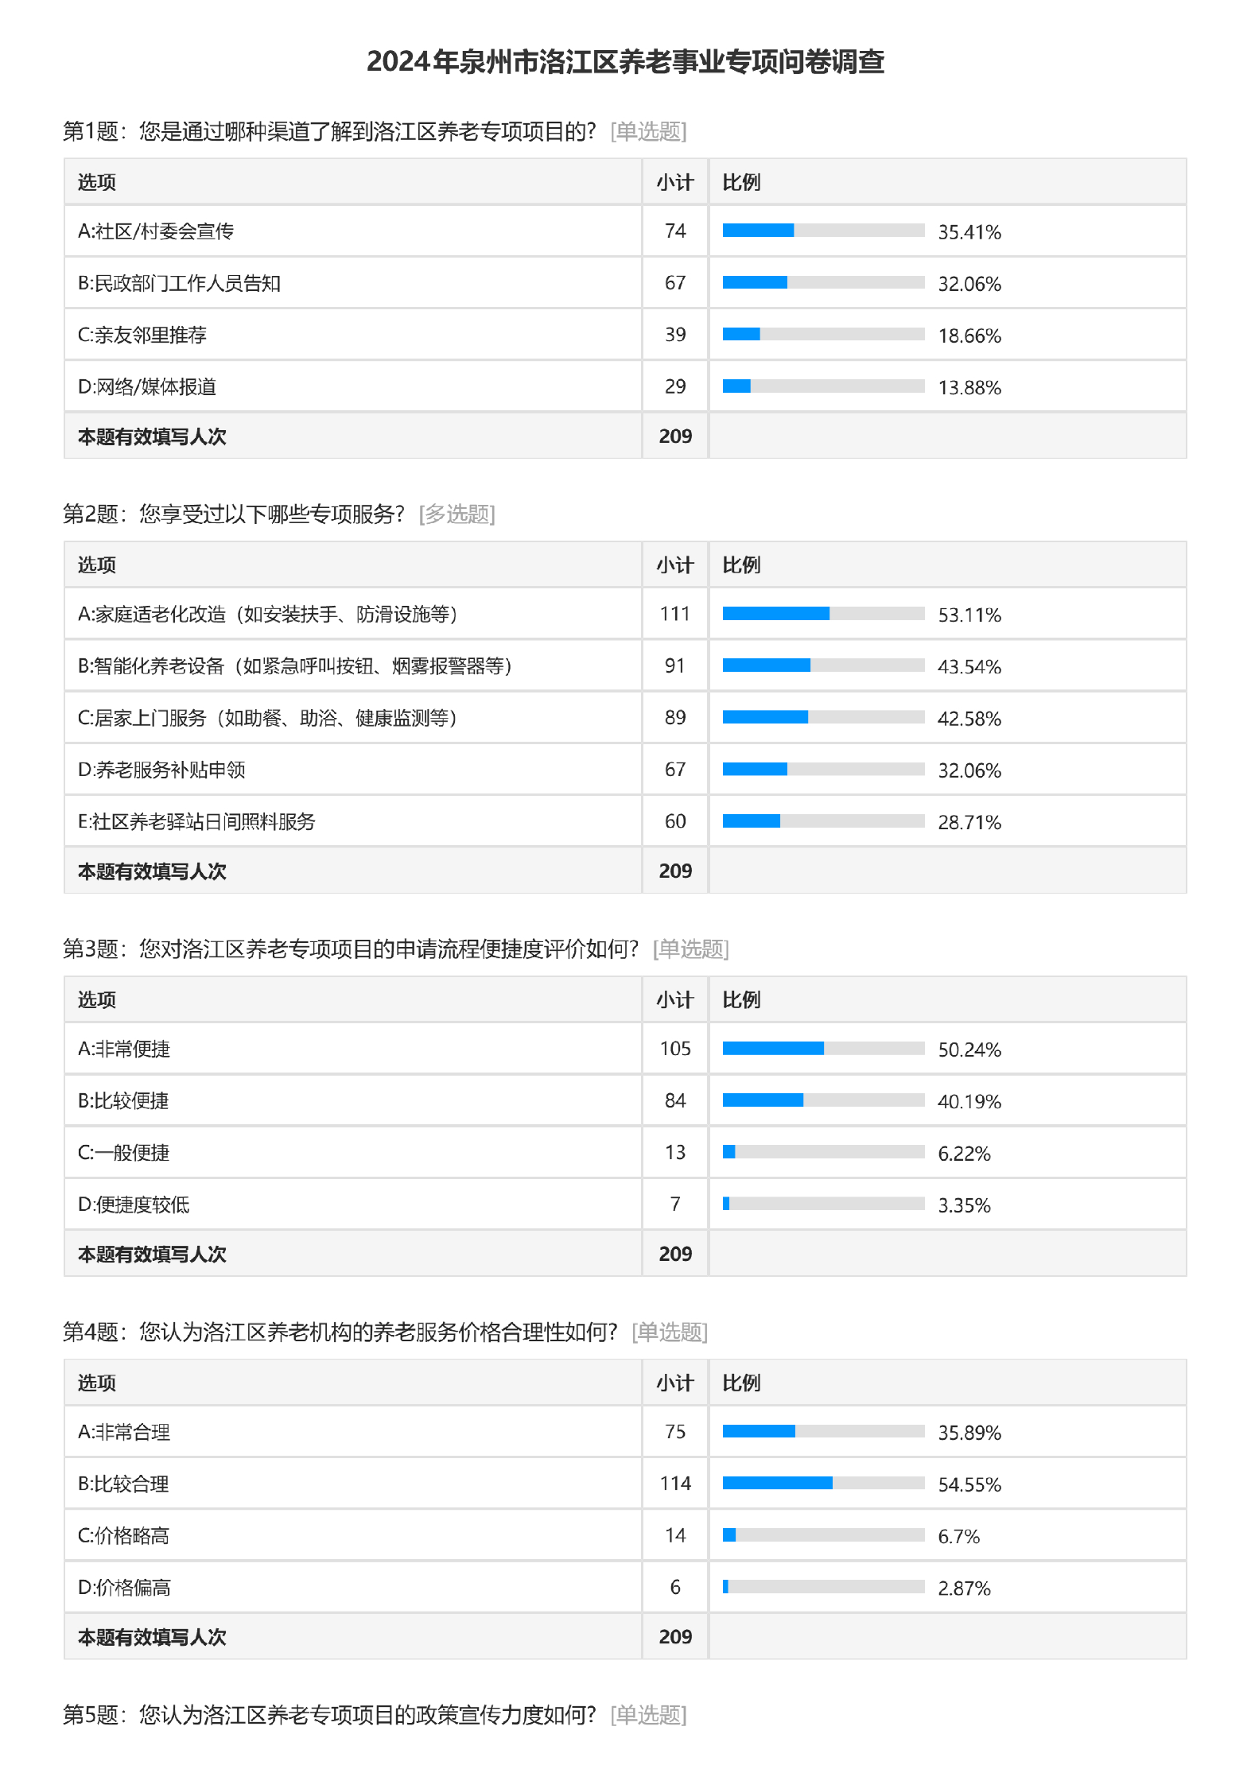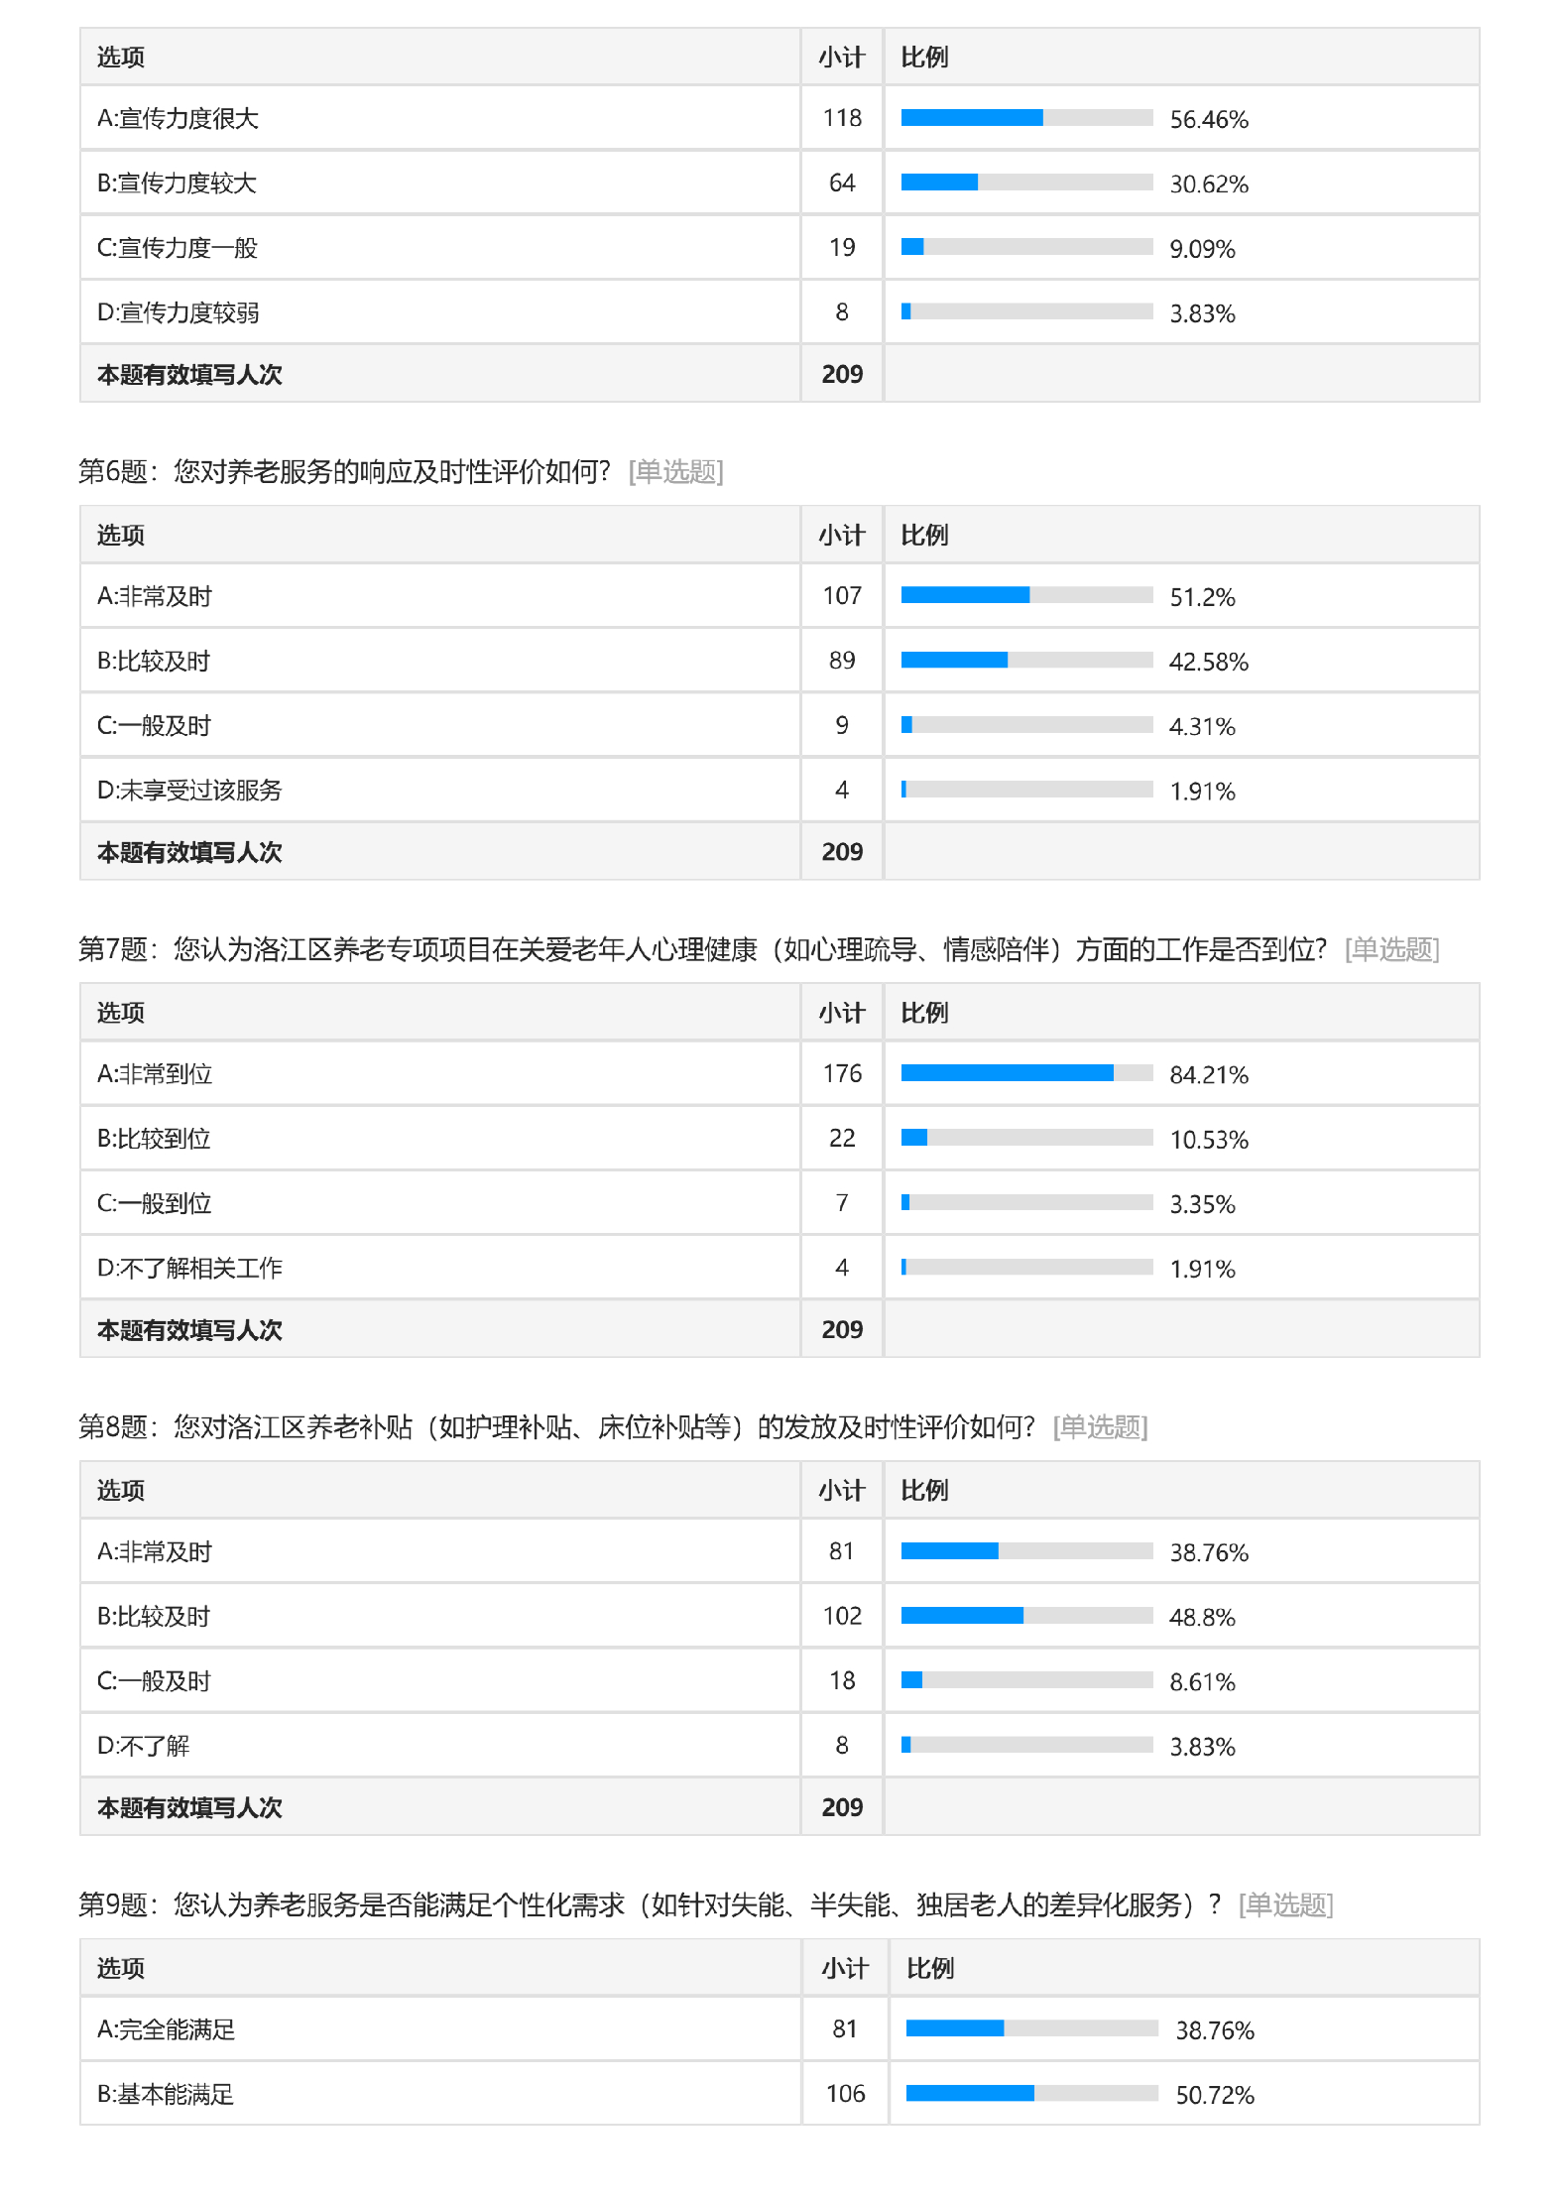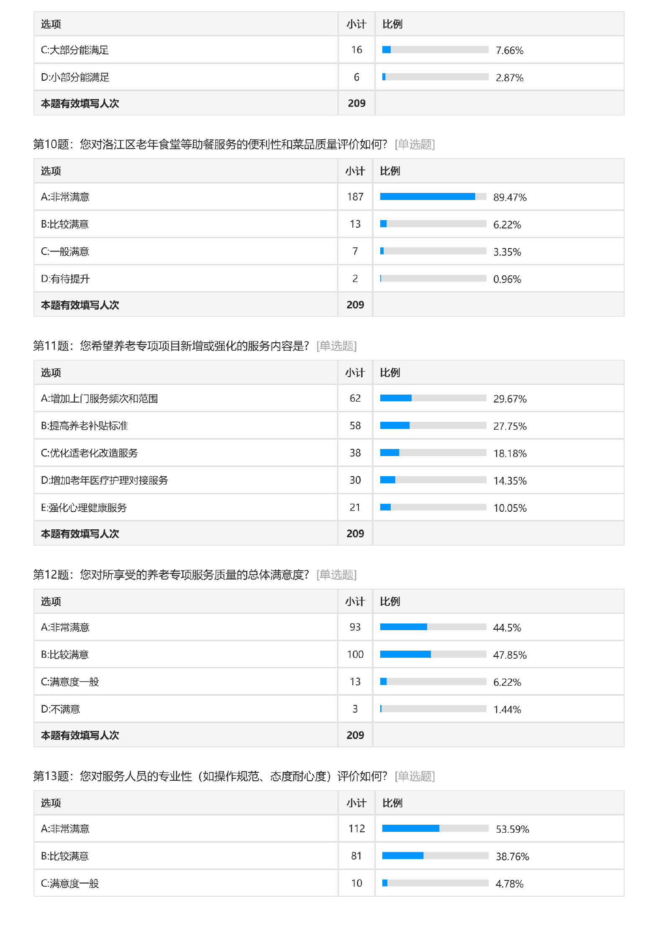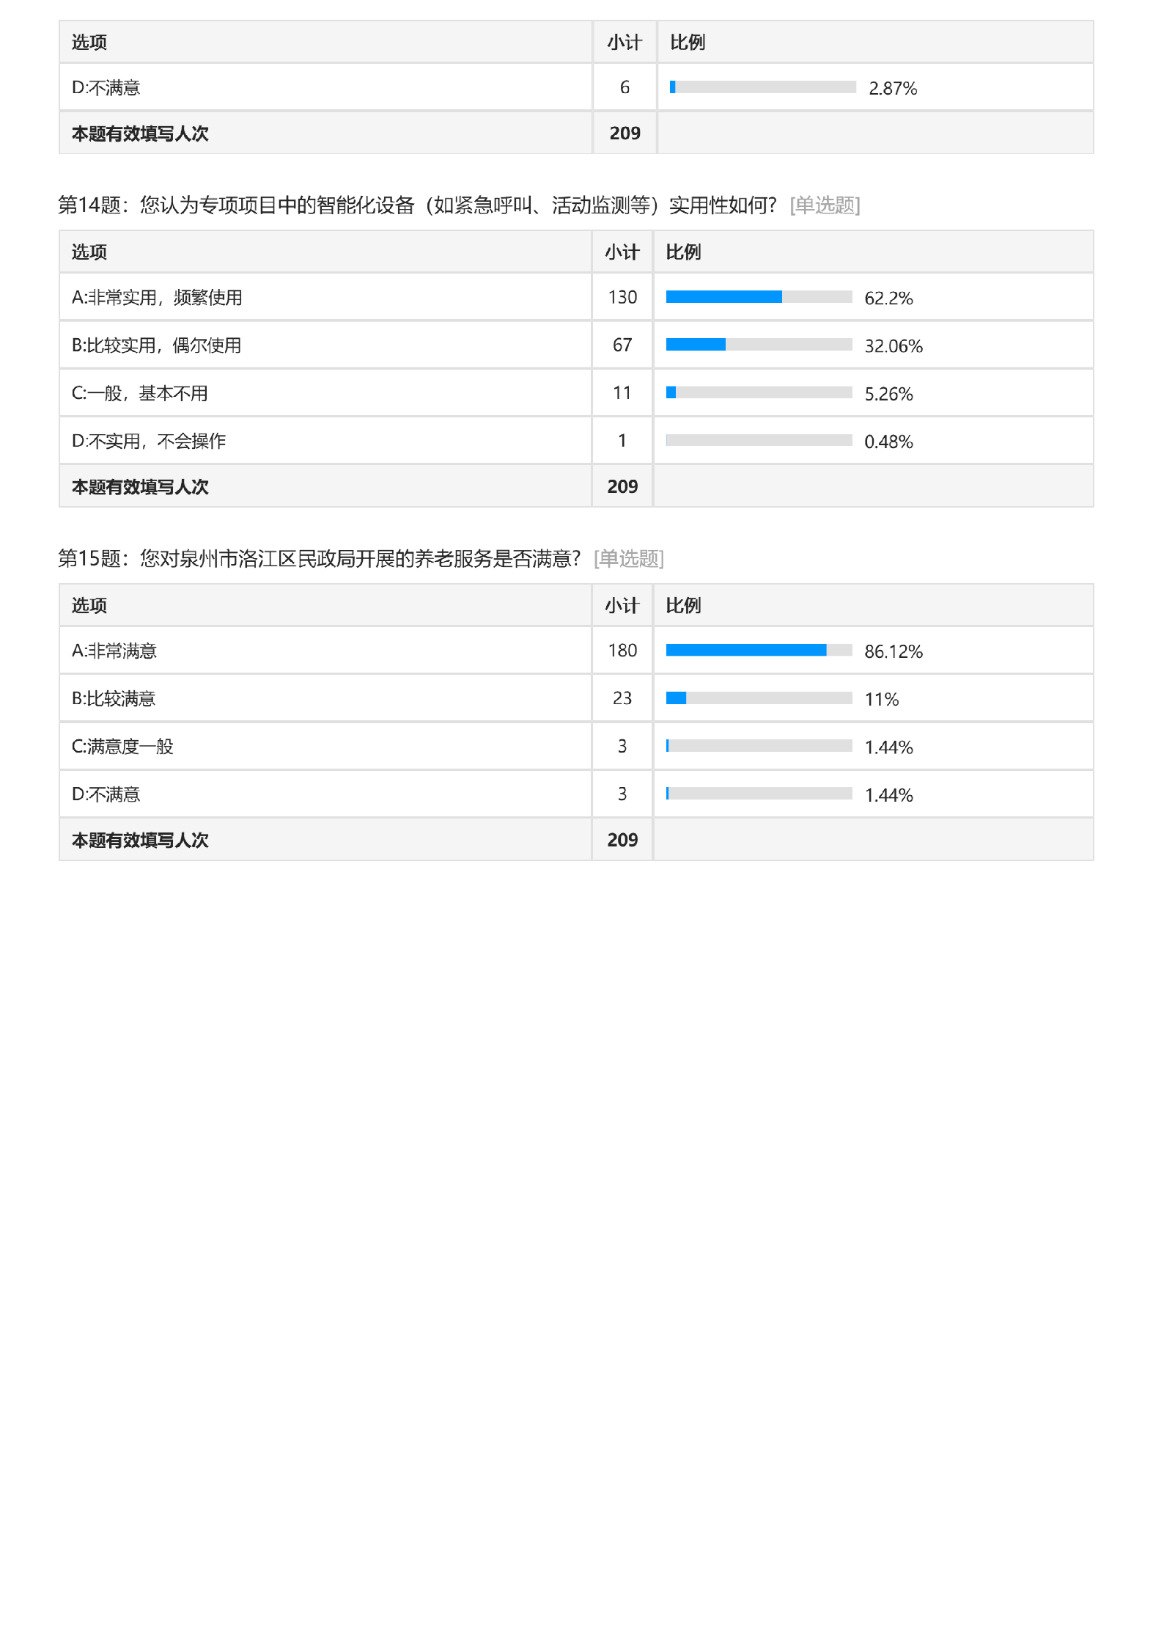

附件二：访谈相关照片




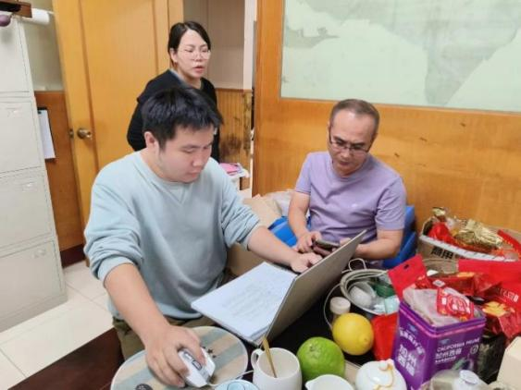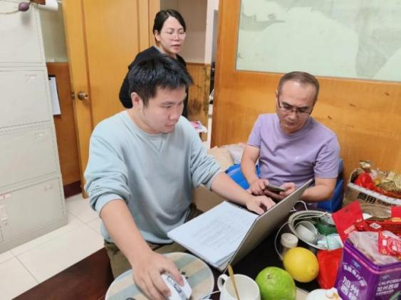

附件三：绩效评价指标体系及得分情况表
一级  指标 | 二级  指标 | 三级指标 | 指标解释 | 评分标准 | 分值 | 得分
决策（18%） | 项目立项（6分） | 立项依据充分性（3分） | 项目立项是否符合法律法规、相关政策、发展规划以及部门职责，用以反映和考核项目立项依据情况。 | 评价要点：  ①项目立项是否符合国家法律法规、国民经济发展规划和相关政策；  ②项目立项是否符合行业发展规划和政策要求；  ③项目立项是否与部门职责范围相符，属于部门履职所需；  ④项目是否属于公共财政支持范围，是否符合中央、地方事权支出责任划分原则；  ⑤项目是否与相关部门同类项目或部门内部相关项目重复。  一项不符扣0.6分，扣完为止。 | 3 | 3
决策（18%） | 项目立项（6分） | 立项程序规范性（3分） | 项目申请、设立过程是否符合相关要求，用以反映和考核项目立项的规范情况。 | 评价要点：  ①项目是否按照规定的程序申请设立；  ②审批文件、材料是否符合相关要求；  ③事前是否已经过必要的可行性研究、专家论证、风险评估、绩效评估、集体决策。  一项不符扣1分，扣完为止。 | 3 | 3
决策（18%） | 绩效目标（6分） | 绩效目标合理性（3分） | 项目所设定的绩效目标是否依据充分，是否符合客观实际，用以反映和考核项目绩效目标与项目实施的相符情况。 | 评价要点：  ①项目是否有绩效目标且目标设置是否合理；  ②项目绩效目标与实际工作内容是否具有相关性；  ③绩效目标设置是否完整、可理解。  一项不符扣1分，扣完为止。 | 3 | 3
决策（18%） | 绩效目标（6分） | 绩效目标明确性（3分） | 依据绩效目标设定的绩效指标是否清晰、细化、可衡量等，用以反映和考核项目绩效目标的细化情况。 | 评价要点：  ①是否将项目绩效目标细化分解为具体的绩效指标；  ②是否通过清晰、可衡量的指标值予以体现；  ③是否与项目目标任务数或计划数相对应。  一项不符扣1分。 | 3 | 2
决策（18%） | 资金投入（6分） | 预算编制科学性（3分） | 项目预算编制是否经过科学论证、有明确标准，资金额度与年度目标是否相适应，用以反映和考核项目预算编制的科学性、合理性情况。 | 评价要点：  ①预算编制是否经过科学论证；  ②预算内容与项目内容是否匹配；  ③预算额度测算依据是否充分，是否按照标准编制；  ④预算确定的项目投资额或资金量是否与工作任务相匹配。  一项不符扣0.75分，扣完为止 | 3 | 3
决策（18%） | 资金投入（6分） | 资金分配合理性（3分） | 项目预算资金分配是否有测算依据；与补助单位或地方实际是否相适应。用以反映和考核项目预算资金分配的科学性、合理性情况。 | 评价要点：  ①预算资金分配依据是否充分；  ②资金分配额度是否合理，与项目单位或地方实际是否相适应。  一项不符扣1.5分，扣完为止。 | 3 | 3
过程（18%） | 绩效管理（9分） | 绩效自评合规性（3分） | 是否按要求开展绩效自评工作；绩效自评报告是否报送及时，绩效自评是否真实可靠。 | 评价要点：  ①是否按要求开展绩效自评工作；  ②绩效自评报告是否报送及时；  ③绩效自评报告是否完整，数据是否全面、真实、准确，绩效指标是否细化量化和科学合理。  一项不符扣1分，扣完为止。 | 3 | 3
过程（18%） | 绩效管理（9分） | 预算执行率（3分） | 项目预算资金是否按照计划执行，用以反映或考核项目预算执行情况（预算执行率=实际支出资金/实际到位资金×100%）。 | 评价要点：  ①95%≤预算执行率≤100%，得3分；  ②90%≤预算执行率﹤95%，得2分；  ③80%≤预算执行率﹤90%，得1分；  ④预算执行率﹤80%，得0分。 | 3 | 3
过程（18%） | 绩效管理（9分） | 资金使用合规性（3分） | 项目资金使用是否符合相关的财务管理制度规定，用以反映和考核项目资金的规范运行情况。 | 评价要点：  ①是否符合国家财经法规和财务管理制度以及有关专项资金管理办法的规定；  ②资金的拨付是否有完整的审批程序和手续；  ③是否符合项目预算批复或合同规定的用途；  ④是否存在截留、挤占、挪用、虚列支出等情况。  一项不符扣0.75分，扣完为止。 | 3 | 3
过程（18%） | 组织实施（9分） | 管理制度健全性（3分） | 项目实施单位的财务和业务管理制度是否健全，用以反映和考核财务和业务管理制度对项目顺利实施的保障情况。 | 评价要点：  ①是否有使用相关管理制度文件来管理资金；  ②是否有专门制定相关的管理制度文件并正式发文；  ③管理制度文件是否有严格执行；  ④财务和业务管理制度是否合法、合规、完整。  一项不符扣0.75分，扣完为止。 | 3 | 3
过程（18%） | 组织实施（9分） | 对养老服务公司的监督力度（3分） | 主管单位对养老服务公司的监督情况，评价养老服务公司在运营资质、消防安全、规章制度、经营质量等各方面是否规范。 | 评价要点：  ①养老服务公司是否有资质备案；  ②养老服务公司对老人关照是否充足；  ③养老公司工作人员是否充足。 | 3 | 2
过程（18%） | 组织实施（9分） | 项目验收规范性（3分） | 主管单位对农村幸福院、长者食堂等项目的验收是否规范、严谨、认真。 | 评价要点：  ①验收报告是否及时；  ②验收报告是否留有相关负责人姓名、联系方式；  ③验收报告中的项目关键指标是否符合文件标准。  一项不符扣1分，扣完为止。 | 3 | 2
产出（30%） | 产出数量（21分） | 养老服务转化率（3分） | 主管单位在居家养老服务项目中上门服务开展率情况。 | 评价要点：  ①上门服务开展率≥70%，得3分；  ②70%>上门服务开展率≥60%，得2分；  ③60%>上门服务开展率≥50%，得1分；  ④50%>上门服务开展率，得0分。 | 3 | 2
产出（30%） | 产出数量（21分） | 新建长者食堂数量（3分） | 2024年度洛江区新建长者食堂的数量情况。 | 评价要点：  ①新建长者食堂5个，得3分；  ②新建长者食堂4个，得2分；  ③新建长者食堂3个，得1分；  ④新建长者食堂不足3个，得0分。 | 3 | 3
产出（30%） | 产出数量（21分） | 居家养老服务的老人数量（3分） | 2024年度通过政府购买居家养老服务而享受该服务的老年人数量。 | 评价要点：  ①老人数量≥500人，得3分；  ②500人>老人数量≥480人，得2分；  ③480人>老人数量≥460人，得1分；  ④460人>老人数量，得0分。 | 3 | 3
产出（30%） | 产出数量（21分） | 参与居家养老服务培训的人数（3分） | 2024年度参与居家养老服务专业培训的人数。 | 评价要点：  ①参与人数≥140人，得3分；  ②140人>参与人数≥135人，得2分；  ③135人>参与人数≥130人，得1分；  ④130人>参与人数，得0分。 | 3 | 3
产出（30%） | 产出数量（21分） | 远程视频监控安装数量（3分） | 2024年度在老年人聚集地安装远程视频监控设备的数量情况。 | 评价要点：  ①设备数量≥25处，得3分；  ②25处>设备数量≥20处，得2分；  ③20处>设备数量≥15处，得1分；  ④15处>设备数量，得0分。 | 3 | 3
产出（30%） | 产出数量（21分） | 全区养老床位数量（3分） | 2024年度全区已经拥有的养老床位数量达到多少。 | 评价要点：  ①床位数量≥1700张，得3分；  ②1700张>床位数量≥1600张，得2分；  ③1600张>床位数量≥1500张，得1分；  ④1500张>床位数量，得0分。 | 3 | 3
产出（30%） | 产出数量（21分） | 新建居家养老幸福院的数量（3分） | 2024年度在洛江区新建居家养老幸福院的数量。 | 评价要点：  ①新建幸福院5个，得3分；  ②新建幸福院4个，得2分；  ③新建幸福院3个，得1分；  ④新建幸福院不足3个，得0分。 | 3 | 3
产出（30%） | 产出质量（9分） | 幸福院建设情况（3分） | 2024年度新建的居家养老幸福院的配置是否符合文件的标准与要求。 | 评价要点：  ①建筑面积是否达到200平；  ②日间照料床位是否达到10个；  ③房屋是否达到抗震标准；  满足一项，得1分。 | 3 | 2
产出（30%） | 产出质量（9分） | 居家养老服务质量情况（3分） | 2024年度居家养老服务机构所开展的居家养老服务质量是否达标，服务质量是否有瑕疵。 | 评价要点：  ①对护理员培训是否充足；  ②老年人健康安全管护工作是否充足；  ③对老年人的生活照料、基础照护工作是否到位。  满足一项，得1分。 | 3 | 2
产出（30%） | 产出质量（9分） | 老年人档案建设情况（3分） | 2024年度居家养老服务机构中对老年人的档案建设是否完善。 | 评价要点：  ①建档是否符合进行“一人一档”；  ②档案管理是否到位，是否有档案丢失；  ③建档信息是否齐全完善、档案信息动态更新是否及时。  满足一项，得1分 | 3 | 2
效益（34%） | 社会效益（21分） | 慰问百岁老人人数（3分） | 2024年度在开展对百岁老人慰问活动中所慰问的百岁老人的人数。 | 评价要点：  ①慰问人数≥8人，得3分；  ②8人>慰问人数≥6人，得2分；  ③6人>慰问人数≥4人，得1分；  ④4人>慰问人数，得0分。 | 3 | 3
效益（34%） | 社会效益（21分） | 发放高龄补贴的老年人数量（3分） | 2024年度发放高龄补贴的老年人数量情况。 | 评价要点：  ①补贴人数≥3000人，得3分；  ②3000人>补贴人数≥2900人，得2分；  ③2900人>补贴人数≥2800人，得1分；  ④2800人>补贴人数，得0分。 | 3 | 3
效益（34%） | 社会效益（21分） | 开展养老反诈宣传活动次数（3分） | 2024年度针对老年人开展反诈宣传活动的次数。 | 评价要点：  ①宣传次数≥9万次，得3分；  ②9万次>宣传次数≥7万次，得2分；  ③7万次>宣传次数≥5万次，得1分；  ④5万次>宣传次数，得0分。 | 3 | 3
效益（34%） | 社会效益（21分） | 关爱老年人心理健康工作情况（3分） | 2024年度针对老年人心理健康关爱工作是否到位，是否对老年人的心理健康进行必要的关注 | 评价要点：  ①关注非常到位，得3分；  ②比较到位，得2分；  ③一般到位，得1分；  ④不了解相关工作，得0分。 | 3 | 3
效益（34%） | 社会效益（21分） | 长者食堂食品质量（3分） | 用于评价长者食堂、老年人助餐点为老年人准备的餐食质量是否到位，老年人对长者食堂的饭菜是否满意。 | 评价要点：  ①非常满意，得3分；  ②比较满意，得2分；  ③一般满意，得1分；  ④有待提升，得0分。 | 3 | 3
效益（34%） | 社会效益（21分） | 对老年人手机使用的引导力度（3分） | 2024年度在开展平安通试点服务的过程中，对老年人使用手机技能的培训引导力度如何。 | 评价要点：  ①对老年人手机使用引导培训力度大，得3分；  ②对老年人手机使用引导培训力度需要进一步加强，得2分；  ③对老年人手机使用引导培训力度较少，得1分；  ④对老年人手机使用引导培训力度不足，得0分。 | 3 | 2
效益（34%） | 社会效益（21分） | 平安通平台建设与使用情况（3分） | 2024年度在平安通试点服务项目中关于平安通省平台的建设与使用情况。 | 评价要点：  ①平安通省平台是否已经完成搭建；  ②平安通省平台与养老服务平台是否完成数据互传；  满足一项，得1.5分。 | 3 | 1.5
效益（34%） | 经济效益（9分） | 养老机构补助金额（3分） | 2024年度针对开展居家养老服务的养老机构发放老年人入住养老机构补贴的补贴金额。 | 评价要点：  ①补贴金额≥40万，得3分；  ②40万>补贴金额≥35万，得2分；  ③35万>补贴金额≥30万，得1分；  ④30万>补贴金额，得0分。 | 3 | 3
效益（34%） | 经济效益（9分） | 居家养老幸福院补贴金额（3分） | 2024年度针对农村居家养老服务站（幸福院）、居家社区养老服务照料中心发放运营补贴的金额。 | 评价要点：  ①补贴金额≥23万，得3分；  ②23万>补贴金额≥20万，得2分；  ③20万>补贴金额≥17万，得1分；  ④17万>补贴金额，得0分。 | 3 | 3
效益（34%） | 经济效益（9分） | 发放失能老人护理补贴金额（3分） | 2024年度针对失能老人发放失能老人护理补贴的补贴金额。 | 评价要点：  ①补贴金额≥5万，得3分；  ②5万>补贴金额≥4万，得2分；  ③4万>补贴金额≥3万，得1分；  ④3万>补贴金额，得0分。 | 3 | 3
效益（34%） | 满意度（4分） | 老年人对养老服务的满意度（4分） | 老年人对泉州市洛江区民政局开展的养老服务是否满意。 | 评价要点：  ①非常满意，得4分；  ②很满意，得3分；  ③满意，得2分；  ④感到一般，得1分；  ⑤不满意，得0分。 | 4 | 4
总得分 |  |  |  |  | 90.5

